**基本概念**

：

**测量范围的表示**：下限值~上限值或者零点与量程.**灵敏度:.分辨率**：输出能相应or分辨的最小输入量。一般:灵敏度高的分辨率也高。**LSB**：S 表示有意义，至少应大于噪声。**精度等级：**0.x级，基本+最大误差不超过量程0.x%**最大引用误差**：最大绝对误差/量程。**重复性**：不受随机因素影响，无滞环和死区。**再现性**：上升和下降曲线的最大差值，表现稳定性。**零点迁移和量程迁移**：改变仪表的零点和量程，以扩大仪表的通用性，适应测量要求或者测量条件的变化。迁移量用量程的百分比表示。迁移后的标尺特性曲线为平移或者旋转后在原来的正方形中的部分。

**误差不确定度**：(**约定)真值**：标准仪器示值or多次测量平均。**绝对误差+-**=示值-约定真值,有正负。**相对误差**=绝对误差/真值。**引用误差：**绝对误差/量程。**最大允许误差 MPE**:有正负。**误差**=系统误差+随机误差(还有粗大)。**准确度高**：均值离真值近。**精密度高**：曲线瘦(即方差小，不确定度小)。

**随机误差正态分布**： 。**置信区间：**,z为置信系数，z大可靠性高。**误差传递**：，直接测量X，间接测量Y，Y的标准差.

每个测量结果,测量数据平均值(真值A0无偏估计).贝赛尔公式(测量方差无偏估计)。

**A类标准不确定度：**(测量结果平均值的标准偏差,反映分散程度，不反映测量结果与真值是否接近).A类自由度:n-1.

**合成标准不确定度：,.扩展不确定度：**.

k越大置信概率越大(0.6745,50%|1,68.27%|2,95.45%|3,99.73%)

**不确定度：**平均值标准差.不确定度小,精度高.**M=A0+bU,**b为系统误差。

**温度测量**

**温标**的基本三要素：固定点，内插仪器，内插公式。经验温标(摄氏华氏),国际温标,国际实用温标:1K是水的三相点温度的1/273.16.

用符号T表示温度.**测温方法**:接触式测温(传导对流)(膨胀式,热电式,电阻式),非接触式测温(辐射式).

**热电偶**：**不同**导体闭合形成回路，两结点有温差，回路中产生热电势（简单，廉价，精度高，**范围广**）（一次查表）

**热电效应(Seebeck效应)**:接触电势(Peltier效应)+温差电势(Thomson效应),后者与温度，材料有关

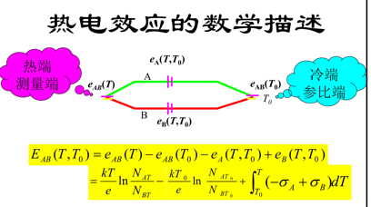接触电势：其中.温差电势

：A线高于B的电势差 **热电势中接触电势占主导**

。固定T0，EAB直接反应T变化.(T0=0)参比端 .T>T0,EAB>0。**T0：冷端**

**热电偶实用定律**:均质导体定则;中间导体定则:热电偶回路中间接入两端温度相同的导体，对总电势没有影响;中间温度定则:不同温度测量的关系。

**参比端恒温法：**放恒温冰点槽(0)，查表求温度。中间导体接触点温度一样

**参比端温度测量计算法**:两次查表.

**补偿导线法：**由于,用热电偶测量E(T,T0)，E(T0,0)查表获得。补偿导线拉远参比端和测量端的距离，避免受其影响。（**两次查表**）.但它只延伸热电极,移动冷端到控制室,本身不能消除冷端温度对测温的影响,不起补偿作用.

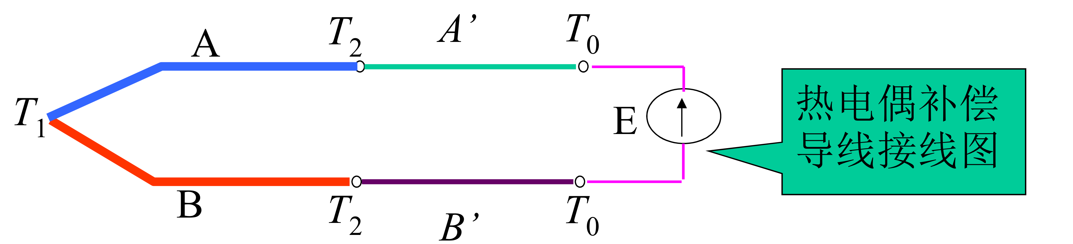

若AB与A’B’材料相同： .

**补偿电桥法：**

,补偿需要的热电动势

从而，直接查表可得温度值。（**一次查表**）

**计算温度：**根据热电势查表，根据表线性插值运算+参比温度

**热电阻RTD：**金属导体阻值随温度变化,稳定,准确,灵敏,无参比

阻值线性近似平衡电桥测量

**热电阻测温缺点**：导线电阻影响,响应慢,电流通过产热,阻值变化

接线方式:二线制收引线电阻影响，三线制基本可消除，四线制完全消除。

**热敏电阻：**金属氧化物or半导体，廉价，**高灵敏**，阻值大，响应快，与温度非线性，可忽略引线电阻，与温度反比

R0：参考温度T0时的阻值，T被测温度，与热敏材料有关。

可以用机器学习来学习热敏电阻的参数（最小二乘回归）

**热敏电阻与热电阻比较**:温度系数热电阻为正,热敏电阻为负;线性度铂热电阻为线性,热敏电阻为强非线性,

**集成温度传感器**：晶体管基极-发射极正向压降随温度升高降低

半导体器件，易于和电子电路连接，测温范围低（-55～150）

，Ic：集电极电流，A：与温度或晶体管结构相关电流，，与**温度输出线性(线性度最好)**

**辐射测温：**辐射强度与物体温度有关，光谱辐射度大小与温度，波长，材料，尺寸，表面粗糙有关。(太阳 )

**黑体**单色辐射强度与波长和温度的关系：普朗克定律：

,其余公式：

维恩：,瑞利金斯：. 位移

**灰体**单色辐射强度：,全辐射：

:单色辐射黑度系数，（太阳=1）

比色(双色)温度计：，辐射温度计:

**压力测量**

垂直作用在单位表面，Pa，表压=绝对压力-大气压.

**压力测量方法**:重力平衡法(液柱式,活塞式),机械力平衡法,弹性力平衡法(弹性元件),物性测量方法(压电式,压阻式,电容式)

**液柱式压力计**：U型管，,h相对于另一侧水面的深度

井式：直径大,参考点可认为近视固定,**但获取的液柱高度读数比理论值偏小**，U型：直径小，斜管式：,灵敏度关系！

**机械力平衡**：被测压力转化为集中力，外力与之平衡

**弹性力平衡**：被测压力使弹性元件产生形变，弹性力被测压力平衡

**物性法**：被测压力转换为其他物理量测量。电感，电容，压阻，应变……

**物位测量**

**物位定义**;容器中液体or固体表面的位置。对应不同物料性质分为液位(液体),料位(固体)和界位(液液或液固相界面).

**直读式**：拿尺子量，直观简单，但信号不易远传。

*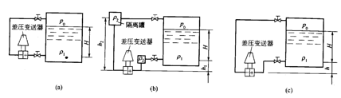***静压式**：液体对容器地面产生的压力和液位高度成正比.有压力表式,法兰式液位变送器,吹气式液位计.下边分别为零点无迁移，负迁移，正迁移。

**浮力式：**浮力平衡原理，测量浮子的位移得出液面变化量。

**电容式**：,超声式：,C为声速，传播时间，L距离

**雷达式**：发射波与回波之间的相位差，傅立叶变换为频谱，与距离呈线性

**辐射式**：辐射强度随吸收衰减,料位高度：,吸收系数，入射液体强度I0，出射液体强度I。

大飞机燃油液位及液量监测：多电容探头阵列结合ECT多电极电容测量技术

**流量测量**

**定义:**单位时间内流体经过管道or横截面的数量，体积/质量/累计流量

瞬时体积流量:，平均流速，A管道截面

瞬时质量流速：,

累计体积流量: ,累计质量流量：

密度：,粘度：,动力粘度，接触面积，垂直速度方向梯度

压缩系数：，温度不变，所受压力变化时，体积的相对变化率

膨胀系数：，一定压力下，温度变化时体积相对变化率

**雷诺数：雷诺在曼彻斯特大学完成的**

流速分布：，umax管中心最大流速，rx管中心径向距

流体连续方程：，通过截面的质量守恒

**伯努利方程(丹尼尔)**：，能量守恒。Z:截面相对基准线高度，p截面上流体静压力,u是平均流速.

流速大压强小.

**体积流量测量方法及仪表**:容积式:椭圆齿轮,腰轮等;差压式:节流式,浮子,靶式等;速度式:涡轮,涡街,电磁,超声等;质量流量测量方法及仪表:直接法:热质式,科氏力等;间接法:体积流量x密度; 温度,压力补偿.

**流量范围：**可测的最大流量和最小流量，**量程**：最大流量-最小流量，**量程比：**最大流量/最小流量，**允许误差：**正常工作最大误差(一般最大相对误差和引用误差表示) **压力损失**：流体管道上的流量计有阻力，产生压力损失

**仪表系数**：单位流体流过流量计时，流量计输出的频率信号的脉冲数。

**差压式流量计-节流式：**节流件前后取一大一小截面，建立质量+能量方程测量截面直径，压强。**节流件：**孔板，喷嘴，文丘利管

体积流量：

质量流量：

引入流量系数alpha修正：

体积流量：

质量流量：

以上式子均位不可压缩液体，若为可压缩液体，引入膨胀系数

体积流量：

质量流量： ,为节流前流体密度

根据以上式子：**流量和根号下压强成正比。**

**差压式-皮托管：**，v速度，ps静态压强，pt总共压强，密度

**差压式-V-Cone流量计：**差压信号稳定，管道内不容易堵塞

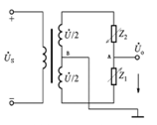**差压式-转子流量计（又叫浮子流量计）**：，浮子与锥管间的环形流通面积，Af浮子横截面积，Vf浮子体积，浮子密度。

对于小锥度管，A=ch，c常数，h浮子距离管底的高度。

刻度换算：出厂：空气标定气体流量，水标定液体流量。对流量值值修正

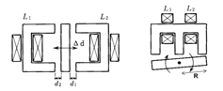液体：，气体： ,被测介质密度.

**明渠流量测量方法通过测量液位获得流量**

**速度式-涡轮流量计：**一定范围内涡轮的转速与流体的平均流速成正比。

，Z涡轮齿数，n涡轮转速，f输出频率，仪表系数

**速度式-涡街流量计：**均匀流体中插入柱体，发生漩涡。卡门涡街：达芬奇

，f漩涡产生频率，D管道直径，d旋涡发生体尺寸，，斯特罗哈尔数，K：仪表系数：单位流量发射脉冲数

**速度式-电磁流量计**：电势与流速成正比：,E感应电势，D管内直径，B磁感应强度，k同上。只能观测导电流体的流量，可观测非满管条件的流体流量。

**速度式-超声流量计**：流体管道内一定间隔安装两队超声波收发探头，由于顺流、逆流影响，超声波传播速度不同,测量时间差,频率差,相位差得流量

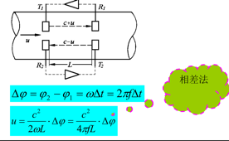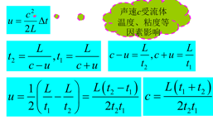**测时差**:相关法,L1范数法,自适应滤波,希尔伯特变换,正交解调,插值算法.

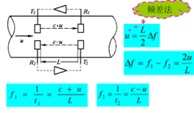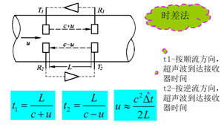相关函数应该根据顺逆流信号互相关函数的最大值决定时差;L1法应该根据顺逆流信号移位差的L1范数最小值决定时差;相关函数比L1抗噪声能力强，L1计算量远低于相关函数。（还可以用TDC测时差）.错误:在用相关函数法或L1范数法求取时差时,为了提高时差测量精度,需要在峰值区进行插值,相关函数法宜用线性插值.

**速度式-多声道超声流量计**：,

K为补偿系数

**直接法-科氏力流量计**：利用流体在振动管中流动而产生与质量流量成正比的科里奥利力的原理来直接测量质量流量。

质量流量：,，Ks为弹性模量，为角速度

**直接法-热式质量流量计**：热电偶测温(测液体加热前加热后),功率表加热

质量流量： ，P功率，温差，定压比热

MEMS热膜式流量计:热电堆加热，温度流动时不对称，不流动对称，功耗低

**间接式一：**节流式流量计+密度计：,质量与体积流量

**间接式二：**体积流量计+密度计：

**间接式三：**体积流量计+体积流量计：

**机械量测量**

位移测量，距离测量，速度加速度测量，不好测时相互转化

**金属应变片：**电阻丝应变or薄膜电阻应变，应变量： ,无量纲

V为材料的泊松比，相当于横向应变/轴向应变。弹性应变系数即杨氏模量：应力/应变。金属丝的泊松比为0.3-0.5，电阻值的应变系数K约为2.金属电阻丝阻值受温度影响，**应变测量需要温度补偿**。应变量以=1e-6为单位。例:

**单臂桥**：R1为可变电阻,存在非线性误差，受到电源电压和稳定性影响，3-4vUi输入

**半桥**：R1R2均可变,在电桥同一侧，R1增加deltaR,R2减小deltaR. ,有效去除非线性误差，便于实现温度补偿。灵敏.悬臂梁振动时：上片输出-下片输出=2*信号

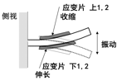**全桥**：,去除非线性误差，进一步，更灵敏去除温度补偿，更高灵敏度。对角增加deltaR,另一对角减小deltaR.

以上应变片都是粘贴在悬臂梁上，悬臂梁振动时上下应变片阻值变化相反。一枚应变片:单臂电桥;两枚应变片:半桥;四枚应变片:全桥.

**差动检测：结构特点：**空间对称结构，测量参数反对称作用，干扰或影响参数对称作用。**功能特点**:消除共模干扰，降低漂移，提高灵敏度，减小非线性误差，输出过零点。

**半导体应变片和MEMS压阻式压力传感器**：不用粘贴，规硅膜上加工半导体应变片；半导体应变系数是金属的十几倍，导电率变化，与掺杂浓度有关，可+-。电桥电路测量。**优点**：高灵敏，动态响应好，稳定，小，测微压；**缺点**：受温度和非线性影响-》集成电路补偿。

**电容式传感器**：**优点**：测量范围大，灵敏度高，动态响应时间短，机械损失小，结构简单，可非接触测量；**缺点**：寄生电容影响大，降低灵敏度，与传感器连接线路复杂。

**变极距或变面积式电容位移监测：**近似线形，局部微小位移测量，限位误差，提高灵敏度，保证零点，环境湿度/温度影响。,d为电容极板间的间距， S为极板的面积。差动检测时C1C2共用一个极板，极板位移了，于是有：,故电容值之差与呈局部线性关系。

**差动电容式-差压传感器：**两个压强P1P2，P1=P2->c1=c2;P1>P2->C1<C2,用来测微小压强(0-0.75Pa)，测量对大气的压力，对真空的微小绝对压力

电容式倾斜仪：分辨率0.01，倾斜范围，四个检测电极比较交叉电容

**同心圆式电容传感器：**位移测量:,两个圆筒，外围直径D，内围直径d，重叠的长度为L，epsilon介电常数。

**电容传感器注意事项：**温度改变结构尺寸，湿度影响介电常数，要减小温度湿度影响；减少边缘效应，保护电极（绝缘但等电位）；隔离外电场干扰；减少寄生电容影响。

**人体接近/占有的电容法检测**: 人体介入使检测电容值增大 .应用:手机触摸屏.

**交流电**:电磁传感器.电磁感应,自感,互感,无漏磁时,电磁耦合系数.线圈顺接:两个线圈的磁通量方向相同.

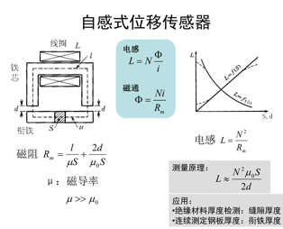**自感式位移传感器**:

**自感式差动位移传感器：**直线位移,旋转角度：

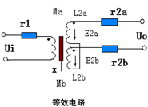根据测量电路,分母需要乘个2.

**互感式位移**：互感

，中央有一铁芯，铁芯在中央，U0=0；向上移，U0正相位；向下移，U0负相位。U0相当于ab处感应电动势之差。U0是交流信号，需要经过相位解调才能得到带正负极性的输出电压，从而半段移动方向。

移动量程,分辨率百万分之一，交流频率3kHz。

差动放大结果与理想结果相差大：有零点参与电压，不同相，高次谐波等

原因：不完全对称，铁芯磁化非线性。

**差动变压器转换电路-交流变直流：**半波整流电路，全波整流电路，差动全波整流电路，相敏整流电路：不同相位的交流信号转换成相应极性的直流信号，整流和滤波电路：零点残余电压小，信号调理芯片AD598

**差动变压器的应用**：差压传感器，流量传感器，张力传感器，温度传感器

差动变压器的特点：含有多种传感器的基础部件(气压，温度，流量，张力

应用广泛，铁芯和线圈无摩擦，仅电磁耦合，无机械磨损，寿命长；分辨率小，由电路噪声和显示分辨率决定；铁芯超出量程无损坏，抗振动；只对轴向敏感，径向不敏感；铁芯线框耐高温高压；电磁感应不受湿度污染物影响（**与电容传感的最大区别）；**零点稳定，重复性好，用于平衡式仪表的反馈控制。

**平衡对比——**偏位式(弹簧秤)：偏离零点大小表示输出，弹性随时间和温度变化，滞环和非线性影响。零位式(天平秤)：有零点平衡，克服偏位缺点，利用自动平衡原理，利用其他精密参数输出（例如砝码）

**电涡流位移传感器：**涡流方向：激励线圈引起磁束密度增加或减少，电涡流抵消这种变化。电流大小：由检测线圈输出，随距离变化。应用：小位移测量，膜厚度测量，探伤、探测接缝or材质厚度变化等。双探头：差动变压器式探测。

**导体的电流趋肤效应**：导体截面重化工，交流低频：电流密度均衡；交流高频：电流集中在表面流动（电流密度随表面深度x而指数减少）导体趋肤厚度：,导电率，相对导磁率，电流频率。

**电磁屏蔽板厚度计算：**代入上面的公式，金属厚度d比趋肤厚度S足够大时：电物流流动充分，磁通不能穿透金属板形成屏蔽作用，相当于开关。d较小，涡流不能充分流动，有磁通穿过板厚探测。

d厚度一定，激励线圈电流频率高电磁屏蔽，电流频率低磁通泄露。

**加速度检测：由相对位移检测推算不同的检测（位移，加速度，速度）**

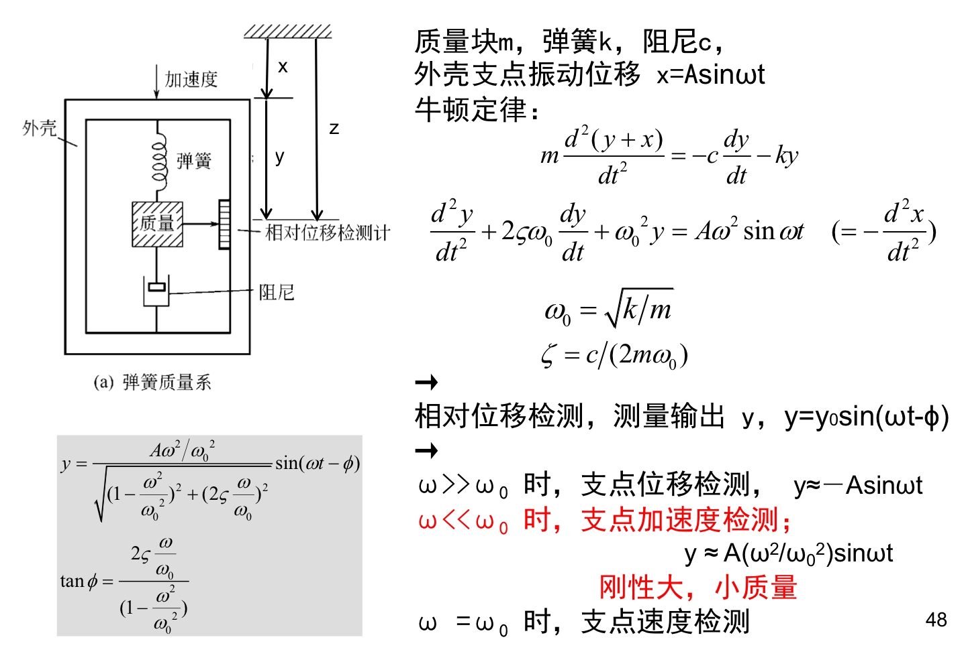

**伺服式（闭环）加速度检测方法；**

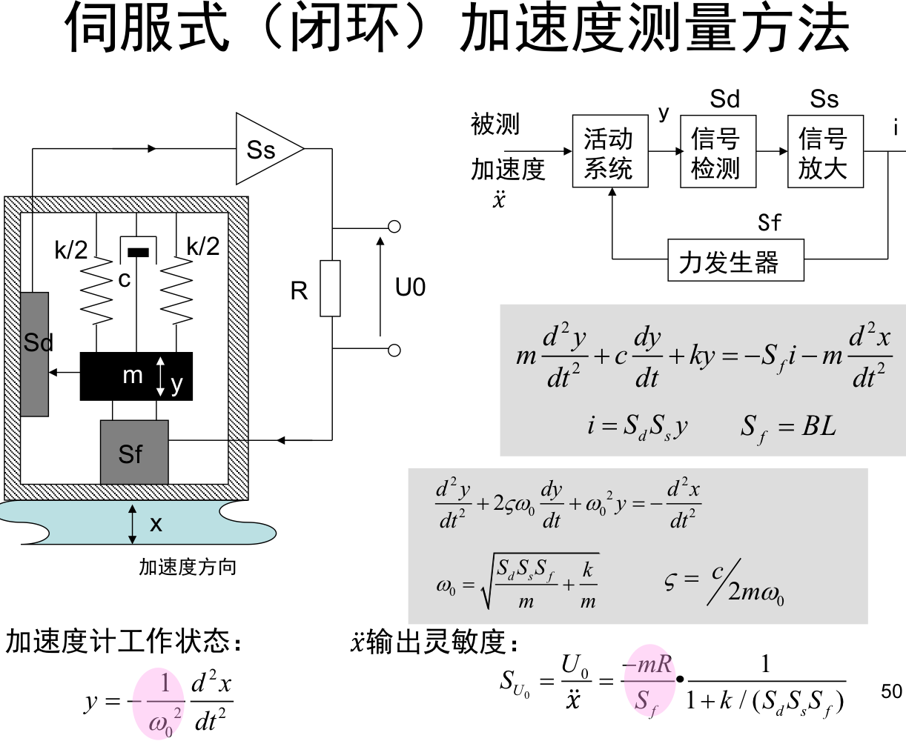

**叉指式硅微加速度传感器：**由两个固定极板作为敏感单元，外加一个活动极板。静止时敏感单元C1=C2；有加速度时活动极板移动，C1。采用闭环反馈力平衡技术：1保持极板在中间位置平衡；2消除横梁非线性和老化的问题。**扫描隧道显微镜：1986年诺贝尔物理学奖**

**七 深度测量**

**双目立体视觉**: 利用**视差**原理获取样本的三维信息,计算图像对应点间的位置偏差. 两种配置:平行式光轴与汇聚式光轴. 采用针孔相机模型.视差与深度的关系:设b为基线距离,f为焦距,可以得到深度Z与视差d的关系:. **深度重建**:在平行式光轴的情况下,设为物体坐标, B为基线距,为左图像中像点距离图像左边界距离,为右图像中像点距离图像左边界距离, 设视差为Disparity ,则有,,.

双目立体视觉的问题:有效范围有限,特征对比度不强. **结构光**:通常采用特定波长的不可见的红外激光作为光源,它发射出来的光经过一定的编码投影在物体上,通过一定算法来计算返回的编码图案的畸变来得到物体的位置和深度信息. **直观想法**:Point Based Range Finding, Light Stripe Based Range Finding, 但这样如果one image per pixel的话很慢, 要用binary coded structured light(结构光): stripes in Images. 但是binary code会有errors due to light bleeding, 所以引入gray coding消除误差. 记录颜色的话, 有color coding with RGB, 但此时相似颜色难被区分,一些颜色没被反射.Projected Pattern可以是正弦变化的. **小结**:设N,M为Camera Image Size, k为number of colors, 则point based structured 的numbers of images为NM, Line based 为N,Binary Coded为,K-ary(Color) Coded为,, Intensity Ratio Method 为2, Phase Shifting Method为3. **多点同时测量**:投射人眼不可见的伪随机散斑红外光点. **结构光对比双目**: 优点:特征点匹配,速度快精度高;适合在光照不足缺乏纹理的场景使用;缺点:室外环境难以使用,测量距离较近,容易受到光滑平面反光的影响.

**单目深度估计**:利用先验信息.成像系统的物理先验:Depth from focus, 先验:聚焦物体的sharpness最高.连续特征变化:高斯拟合.

**激光飞行时间TOF**:向真实的物理场景发射调制的红外光信号,由传感器收回物体返回的光信号,ToF分为DToF(直接飞行时间)和IToF(间接飞行时间).DToF:直接测量飞行时间,测量发射脉冲与接收脉冲的时间间隔.TCSPC(Time Correlated Single Photon Counting)时间相关单光子计数技术:在一个大的采样周期内,将每个小的采样时间内SPAD触发的光子计数都叠加起来. ITOF:基于连续波调制. 应用:激光雷达LiDAR.

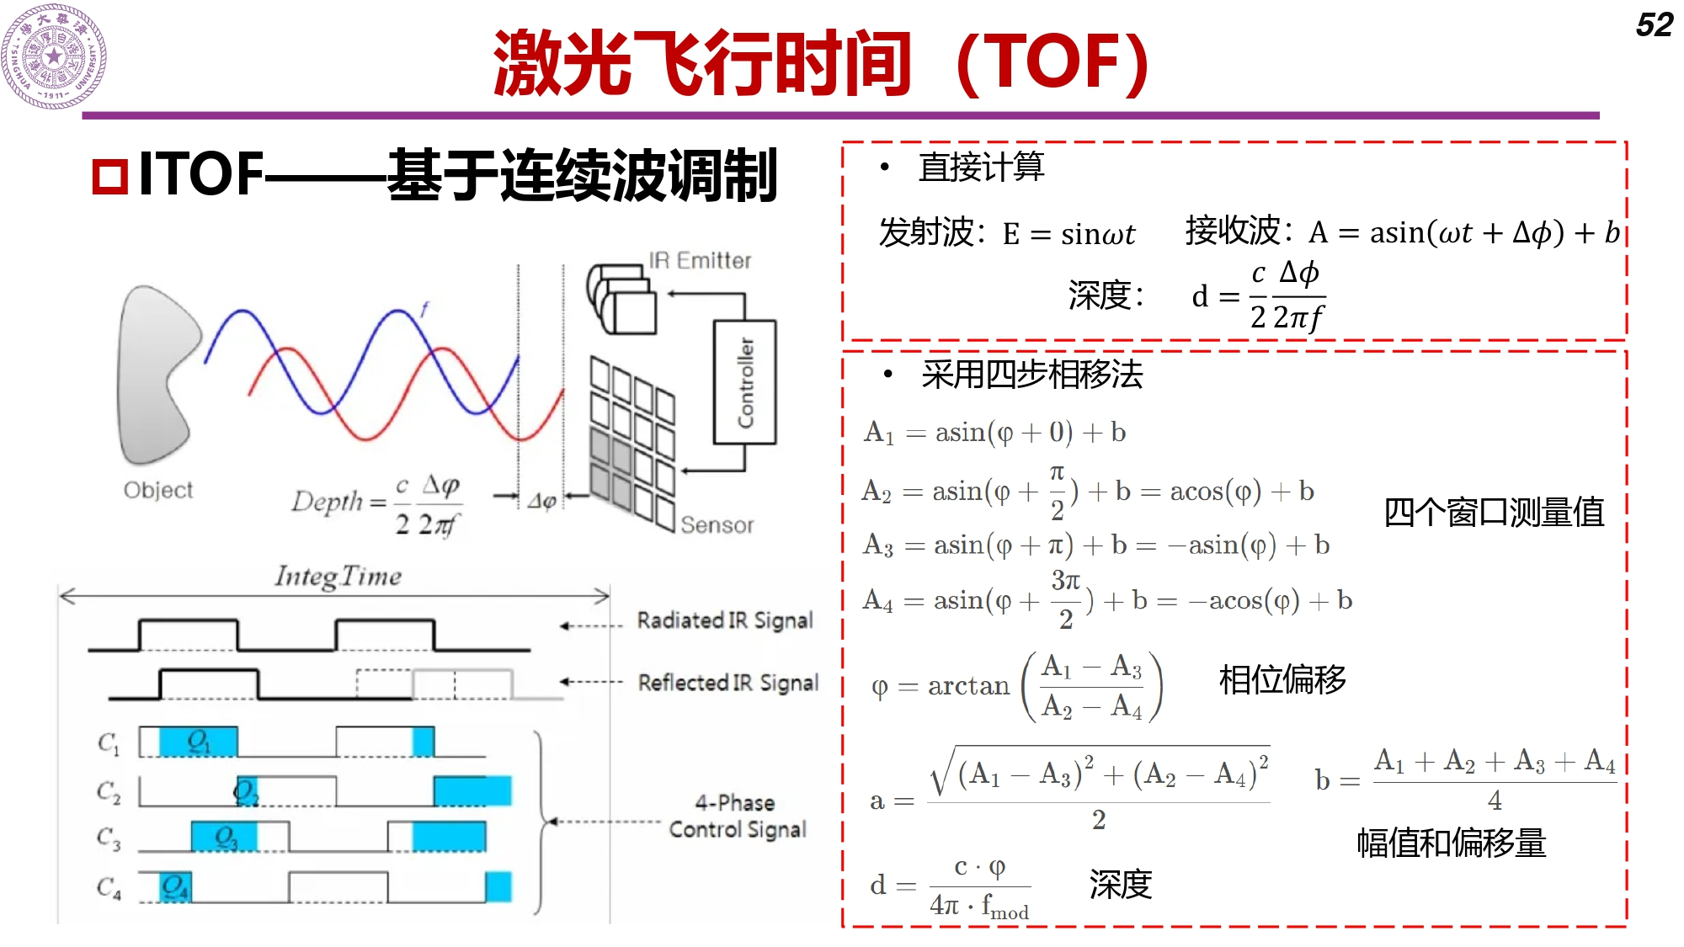

**九 光电传感基础**

**人眼肉眼识别角**约为1弧分(arcmin)=0.0003弧度.人眼能分辨物体的能力取决于观测距离X,即.显示屏距离12英寸的情况下,显示屏分辨率达到300dpi可以称之为视网膜显示屏.

**针孔相机**:达盖尔银版摄影术.摄影的第一阶段(1839-1924):全景摄影,彩色照片,动体照片,胶卷,电影,闪光灯,135相机.第二阶段:小型化阶段(1925-1939).第三阶段:模拟相机成熟阶段(1939-2005).第四阶段:数码相机阶段(2005至今).

**小孔成像**:为了获得清晰的图像,孔应当足够小,但太小会使得透光量太小,若孔的大小与光的波长相当时会出现衍射现象,图像模糊.获得清晰图像需满足孔的直径.

**理想透镜**:具有和小孔一样的透视投影效果,但是可以获得更多的光线.高斯公式:.若光圈直径为,则模糊圆孔的直径. **景深**:由于透镜焦距的存在,景深是指能够清晰成像的物体的距离范围.**光圈**:控制进光量的大小. 景深由可容忍最大弥散斑决定.弥散斑大小,其中是focal plain,随着距离相机距离先减小后增大. **空间分辨率**:衍射极限. 聚焦半径(空域):.其中第一个N是数值孔径,第二个N是F数. 空间分辨率与景深间的矛盾,空间分辨率是采样极限.**透镜成像的缺陷**:像差极限.理想透镜由高斯定理决定,考虑的仅仅是薄透镜,而实际透镜具有一定厚度.球差:由加工工艺引入的透镜成像缺陷.Coma:离轴像差,聚焦不同.Astigmatism:x-y聚焦不一致.Field curvature, distortion, lateral chromatic aberration. 一些前沿进展:光学环境像差,Astronomy,自适应光学技术,发现黑洞.

**数码相机**:现代相机包括光学系统,光照,传感器.1969年发明**CCD**,Charge-coupled Device,光生电荷,电荷存储,电荷耦合转移,电荷读出(传输到输出端,完成对电荷包的测量).全帧CCD具有高密度像素阵列,能够产生高分辨率的数字图像,逐行扫描,需要配备机械快门,遮挡入射光.**EMCCD**:电子倍增CCD.EMCCD在串行读出寄存器和输出放大器之间有数百个增益寄存器,在增益寄存器中分布有倍增电极,加速载流子,实现信号放大.EMCCD的典型工作模式为感光区按照指定曝光时间积分,种工作模式读出速度快,可以无需机械快门.在弱光成像时EMCCD相较CCD具有更高的灵敏度,这是由于EMCCD可以在不增加读出噪声的情况下,通过增益寄存器放大来提高图像的信噪比,而CCD只能通过增加曝光时间提高信噪比. **CMOS**:互补金属氧化物半导体,1980.工作过程也包括电荷产生电荷收集电荷包转移和电荷包测量,与CCD不同的是CMOS每个像素都集成了模拟电路,即每个像素输出的是转换完的电压信号.CMOS中有**Bayer Pattern**: bayer并没有在每个pixel上放三个颜色的滤镜,而是有间隔的在每个pixel上放置单一颜色的滤镜.每个通道能得到一个部分值空缺的图片,这些空缺的值可以通过各种插值手段进行填充.CMOS中有不同类型的复用:偏振,时间,衰减片等.**数码相机的参数**. 曝光=瞬时光强对于时间的累积. ISO:相机模拟增益,在ADC之前.动态范围:像素最大可能值与最小可能值的比值.位深同样重要,12-14bits. 快门:global shutter vs rolling shutter.

**相机采集噪声**.成像过程:从photons到sensor, 进入amplifier(gain,ISO),再到ADC(quantization),最后形成RAW images.在photons阶段可能有photon noise, 在sensor里则是sensor defects=fixed pattern noise, 在amplifier有additive noise, 在ADC阶段则是quantization “noise”. **传感器噪声**:本底(Bias): Fixed pattern noise; 读出噪声(readout noise), 暗噪声(dark current noise), 散粒噪声(shot noise).典型噪声分布:**高斯噪声**. 读出噪声,暗噪声,增益噪声, 加性的,与信号无关;典型噪声分布:**Poisson噪声**. 光子噪声(量子涨落导致), 样本相关:非线性.,. 信噪比:,其中分子是signal, 分母是noise. 还等于.

**十 数字成像建模**

**波动光学**:图像的产生可用光的干涉和衍射解释.任意波场被分解成了一系列平面波的加权叠加,权重可以算出来,这就是角谱.**角谱理论**:光的传播现象是一个线性的空间滤波器.角谱理论的应用:小孔衍射,透镜成像,进而有**透镜的傅里叶变换性质**: 透镜后焦面的光场分布等于透镜前焦面的光场分布点乘光瞳函数P后做傅里叶变换. 光从物面经过两片透镜到达像面, 经历了2次傅里叶变换与2次光瞳函数,因此这个成像过程可视为进行了1次低通滤波,其传递函数即为光瞳函数. **PSF**: Point spread function 点扩散函数.

**点扩散函数**: 低通滤波器, 对应卷积核. 离散化建模: 空域卷积对应频域相乘.举了一个**卷积核**的例子,发现图像变模糊了,在频域看相当于做了一个硬截止. 硬截止的例子:一阶Bessel函数. 在频域看,硬截止会带来振铃现象. 将点扩散函数对应卷积核的前提是线性不变系统(非相干光), 相干光着不满足.**反卷积**:反滤波.在反卷积过程中,可能恢复的结果是高斯噪声,恢复不出原始图像, 原因可能是病态问题,以及频域零点,噪声放大(上边有除0的过程,PSF接近零或噪声水平较高时).故使用**维纳滤波**, 避免除0,, 其中. 使用维纳滤波后仍然有明显的噪声,需要更强大的图像先验或者更好的点扩散函数. 例子: 给了高斯噪声, 从到,噪点越来越明显.

**离散化建模**:二维图像采样.对宽为,高为的图像像素,若连续二维图像为,则像素积分为,离散采样. **重采样有频率混叠的问题**(对连续信号进行等时间采样时,如果采样频率不满足采样定理,采样后的信号频率就会发生混叠,即高于奈奎斯特频率（采样频率的一半）的频率成分将被重构成低于奈奎斯特频率的信号).给的例子是原始高分辨率图像进行抽样降采样,看着应该是混叠了.但是先低通滤波再抽样降采样,则可避免频域混叠问题.摩尔纹是一个频域混叠的问题.为了解决以上问题,光学上有optical AA filter的做法.

**超分辨成像**.空间分辨率:衍射极限.超分辨成像:利用点扩散函数PSF, 从直接成像到定位(重点是定位单个辐射源的精确位置,而不是直接捕捉整个场景的图像). **基于单分子定位的超分辨率成像技术**:STORM/PALM, 用时间分辨率换取空间分辨率, 存在定位精度(不确定性)的问题. 定位精度CRLB(Cramer RAO Lower Bound)可以用于无偏估计中能够获得的最佳估计精度, 利用了Fihser entropy+信息不等式. 在这个思路中, Photon number和SNR有关, Photon distribution和PSF Model有关.**MINFLUX**:20年的新方法,结合单分子定位与激光扫描.

**往年题**

**上传文件**:Quantification of Uncertainty and Its Applicationsto Complex Domain for AutonomousVehicles Perception Syste. 半导体生产过程简介视频.

**不确定度**:启停秒表的标准偏差为0.04s,则测量时间时标准偏差为0.06s.单次测量的标准偏差为,则n次测量平均值的标准偏差为.正确:测量不确定度可以用测量数据平均值的标准偏差表示,测量准确度是平均值与真值之差;高精度测量是测量不确定度相对小的测量;错误:测量不确定度包含测量准确度.

**热电偶**:同种导体材料不可以构成热电偶;热电偶两端节点温度相同,则热电偶中没有电动势;热电偶热端温度低于冷端温度时,热电偶回路中热电势为负值.冰点槽参比端温度补偿接线方法:J3和J4应该等温.**补偿导线**正确:使用补偿导线后,热电偶测温冷端补偿应根据冷端温度是否为0采用不同方式;正确:配合热电偶使用的补偿导线具有正负极,接线时应注意与热电偶正负极匹配.型号必须相配.补偿导线的正极应接热电偶的正极，负极应接热电偶的负极.**正确的温度计算方式**:计算出然后查表,不能直接插值.

思考题:试设计一个数字化温度测量系统.

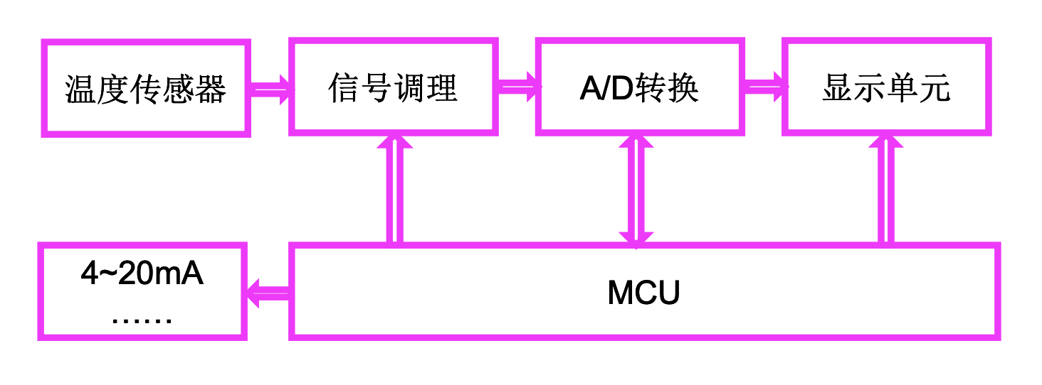

**流量**:出厂时用水进行标定的测量液体流量的转子流量计,当实际用于测量酒精流量时,其实际流量比刻度指示值大.**明渠流量**:正确:通过测量液位获得流量.错误:通过测量流速获得流量;计算明渠流量时,可以用流通截面重心处的流速乘以流通截面集通过计算获得.**流量计**:正确:浮子流量计又叫转子流量计;电磁流量计只能测量导电流体的流量;电磁流量计可以测量非满管条件下流体流量;错误:涡轮流量计又叫转子流量计;涡街流量计属于非侵入式测量方式.

电子血压计:测收缩压,舒张压,脉搏.

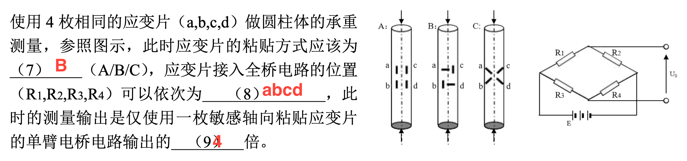

**电容式接近开关传感器**:用于检测接地金属物体的开关距离比检测树脂材料的开关工作距离要大.坐到椅子上电容变大,因为并联了个电容,或者距离变小.电感式位移传感器相比于光电式位移传感器的优势是不受污染物影响,电容式相比电感式缺点:受环境湿度影响,对介质敏感.

基于LVDT的力矩平衡式重量传感器属于零位式测量,而用电桥电路测量应变片阻值变化的电子秤属于偏位式测量.

**流量**:达芬奇在其绘画作品中表现了卡门涡街现象.

Pt100指的是温度为 0°C时阻值为 100 欧姆的铂电阻 热敏电阻通常有半导体材料制成.**工作原理相同的**:热敏电阻和热电阻;双金属温度计与玻璃液体温度计.明渠流量测量方法通过测量液位来获得流量.伯努利是丹尼尔伯努利.

容积式流量计:家用膜式燃气表;速度式:超声波,涡轮,涡街,电磁;差压式:皮托管,孔板;质量:热式燃气表,科氏力流量计.热式质量流量计可以用恒功率法或者恒温差法测量流量.

**电磁流量计流速不均匀时解决方法**:多组传感器,加权积分.

Re大,层流弱,流速相近;Re小,层流,外层流速低.不均匀:多通道加权积分.

A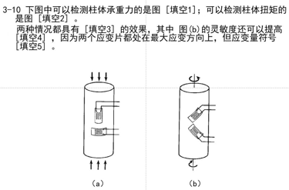,b,差动检测,一倍,相反.

涡轮流量计:某频率输出型流量计的仪表系数为150次/升,当仪表输出频率为600Hz时对应的瞬时流量为4升/s.  
电磁流量计测量管道中油的流量:错误.

热电偶通常需要配合惠斯通电桥.

正确:用椭圆齿轮流量计测量流量,其输出结果与管道内液体流动的雷诺数有关.

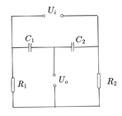应变片的半桥或者全桥电路使用了差动检测结构,两侧对称结构消除了温度影响,故不需要考虑温度补偿.

设计电容传感交流电下的差动检测测量电路:使用差动电容,有,则,则灵敏度为.

**差动变压器在铁芯处于正中位置时输出不为零的原因可能有哪些?** 有零点残余电压, 可能是线圈或者铁芯等不完全对称, 也可能是铁芯磁化非线性等原因造成的. **差动变压器相敏整流电路的作用是什么?** 将不同相位的交流信号转换成相应极性的直流信号, 使得可以准确判断差动变压器输出的信号所代表的铁芯移动方向. **什么是电涡流，利用电涡流的检测应用有哪些?电涡流式厚度探测需要探测较厚钢板时, 应该选择相对高频还是低频激励信号?** 电涡流是由于导体中有磁通发生变化时而产生的涡流.应用有小位移测量, 接近开关, 膜厚度测量, 探伤、探测接缝或材质厚度变化等. 双探头还可以用于差动变压器式监测.应该选择相对低频的信号. 因为导体的趋肤厚度与激励电流频率负相关, 如果选择高频, 则厚度大时电涡流流动充分, 磁通难以穿透金属板, 产生屏蔽作用.

**正态分布变量以50%概率落在区间a到b中,求改量的最佳估计值.设是区间的半宽,求标准不确定度U与的关系.** 由于该随机变量服从正态分布, 所以最佳估计值是. 对正态分布的置信区间置信概率为0.5时, 此时对应的置信系数,则, *.*

**已知最大允许误差为,且测量值在范围内可视为均匀分布,如何计算B类不确定度.**二阶中心距, ,则,故

**加权平均法对多传感器数据进行结合**.设加权平均的权重, 定义“综合这组数据的最佳方法”为使得加权平均结果不确定性最小的方法,,则, ,求导,融合后均值,不确定度.若个数不同,则可转化为.

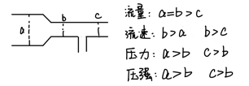**井式的误差分析**:,实际h时,左降,右升,参考液面不变则读出,相对误差

**U型管式压力计的误差分析**:U型 ; 斜管,前者的灵敏度为,后者的灵敏度为,故后者灵敏度大大提高.

